Manual de Normalização de Trabalhos Acadêmicos – IFMG

Estrutura dos trabalhos acadêmicos Monografia, Dissertação e Tese, pág. 56.

Para iniciar o relatório de estágio exclua as informações acima.

INSTITUTO FEDERAL DE EDUCAÇÃO, CIÊNCIA E TECNOLOGIA
DE MINAS GERAIS – CAMPUS AVANÇADO IPATINGA
BACHARELADO EM ENGENHARIA ELÉTRICA

Nome do discente

TÍTULO DO TRABALHO

Ipatinga
20XX
NOME DO DISCENTE

TÍTULO DO TRABALHO

Trabalho de conclusão de curso apresentado ao Curso Bacharelado em Engenharia Elétrica do Instituto Federal de Minas Gerais – Campus Avançado Ipatinga para obtenção do grau de bacharel em Engenharia Elétrica.
Orientador: Nome do professor orientador

Ipatinga
20XX
Nome do discente

TÍTULO DO TRABALHO

Trabalho de conclusão de curso apresentado ao Curso Bacharelado em Engenharia Elétrica do Instituto Federal de Minas Gerais – Campus Avançado Ipatinga para obtenção do grau de bacharel em Engenharia Elétrica.
Orientador: Nome do professor orientador

Aprovado em: ____/ ____/ _______ pela banca examinadora:

__________________________________________________
Nome do Professor

__________________________________________________
Nome do Professor

__________________________________________________
Nome do Professor

Dedico esta dissertação aos meus
amados pais, maiores incentivadores
e fontes inesgotáveis de apoio,
amor e compreensão.

AGRADECIMENTOS

Agradeço a toda à minha família, meus pais e meu irmão agradeço por acreditarem em mim e pelo incentivo constante na realização deste trabalho.
Agradeço ao meu orientador e a todos que contribuíram de alguma forma para a realização deste trabalho.

“Ser feliz sem motivo é a mais autêntica
forma de felicidade.”

Carlos Drummond de Andrade

RESUMO

O estudo sobre as redes de cooperação vem crescendo e deve ao surgimento da nova competição, à emergência das tecnologias da informação e comunicação, e à inserção da análise de redes como disciplina acadêmica. Dessa forma, as redes interorganizacionais representam uma forma particular de organização e são caracterizadas por relações de troca entre os parceiros, onde a cooperação é um processo fundamental e a confiança é essencial. Assim, este artigo teve como principal objetivo identificar as relações interorganizacionais cooperativas entre a Cooperativa Agropecuária de Esteios Ltda (COOESTEIOS) e seus principais parceiros, verificando a influência da confiança no processo de desenvolvimento desses relacionamentos. Através de entrevistas semiestruturadas, análise de documentos referentes ao processo de concepção e sustentação desses relacionamentos e observação espontânea, pode-se concluir que, nesta relação, a confiança entre os atores é forte e suas relações são puramente sociais, baseadas na característica e etnia dos parceiros, nas quais o capital social e a relação de coexistência e cooperação fortalecem a parceria, sem a necessidade de haver qualquer tipo de acordo formal.

Palavras-chave: Relações interorganizacionais. Confiança interorganizacional. Cooperativa de pequenos produtores.

ABSTRACT

The study on cooperation networks has been growing and it is due to the emergence of new competition, the emergence of information and communication technologies, and the insertion of network analysis as an academic discipline. In this way, interorganizational networks represent a particular form of organization and are characterized by relations of exchange between partners, where cooperation is a fundamental process and trust is essential. Thus, this article had as main objective to identify the interorganizational cooperative relations between the Cooperativa Agropecuária de Esteios Ltda (COOESTEIOS) and its main partners, verifying the influence of the trust in the process of development of these relationships. Through semi-structured interviews, documentation analysis regarding the process of conception and support of these relationships and spontaneous observation, it was possible to point out that, in this relationship, trust between the actors is strong and their relationships are purely social, based on the characteristics and ethnicity of the partners, where social capital and coexistence and cooperation relationships strengthen the partnership, without the need for any kind of formal agreement.

Keywords: Interorganizational relations. Interorganizational trust. Small producers cooperative.

LISTA DE ILUSTRAÇÕES

Figura 1 - Evolução do homem ............................................................................................... 12
Figura 2 - Respostas da população com problemas visuais .................................................... 31
Figura 3 - Postura padrão usuário X tela .................................................................................75
Gráfico 1 - Frequência de idades na classe de usuário x ........................................................ 45
Quadro 1 - Classes de usuários com dores lombares .............................................................. 25
Quadro 2 - Idade da população X usuários padrão ................................................................. 07

LISTA DE TABELAS

Tabela 1 - Alguns valores dos coeficientes térmicos .............................................................. 15
Tabela 2 - Ataque por solos e águas sulfatadas ...................................................................... 39
Tabela 3 - Classificação dos agregados .................................................................................. 50
Tabela 4 - Valores médios obtidos .......................................................................................... 59

LISTA DE ABREVIATURAS E SIGLAS

ABNT - Associação Brasileira de Normas Técnicas
DVD - Digital Video Disc
ed. - Edição
f. - folha
il. - ilustrador
ISBN - International Standard Book Number
NBR - Norma Brasileira Regulamentar

LISTA DE SÍMBOLOS

< Menor que
> Maior que
= Igual
/ Tal que

SUMÁRIO

- INTRODUÇÃO ............................................................................................................. 01
  - Justificativa .................................................................................................................... 02
  - Objetivos ........................................................................................................................ 04
    - Objetivo geral ................................................................................................................ 05
    - Objetivos específicos ..................................................................................................... 06
  - Estrutura do trabalho ..................................................................................................... 07
- REVISÃO BIBLIOGRÁFICA ...................................................................................... 08
- METODOLOGIA .......................................................................................................... 10
- DESENVOLVIMENTO ................................................................................................ 12
  - Xxxxxxxxxxxx .............................................................................................................. 12
  - Xxxxxxxxxxxx .............................................................................................................. 14
  - Xxxxxxxxxxxx .............................................................................................................. 16
    - Xxxxxxxxxxxx .............................................................................................................. 18
    - Xxxxxxxxxxxx .............................................................................................................. 20
    - Xxxxxxxxxxxx .............................................................................................................. 22
- RESULTADOS ............................................................................................................. 25
  - Xxxxxxxxxxxx .............................................................................................................. 27
  - Xxxxxxxxxxxx .............................................................................................................. 30
- CONCLUSÕES ............................................................................................................. 34
- RECOMENDAÇÕES PARA TRABALHOS FUTUROS ............................................ 38
REFERÊNCIAS ...................................................................................................................... 40
GLOSSÁRIO .......................................................................................................................... 41
APÊNDICE ............................................................................................................................. 42
ANEXO ................................................................................................................................... 45
ÍNDICE ................................................................................................................................... 46

Modelo do layout do trabalho, pág. 18.
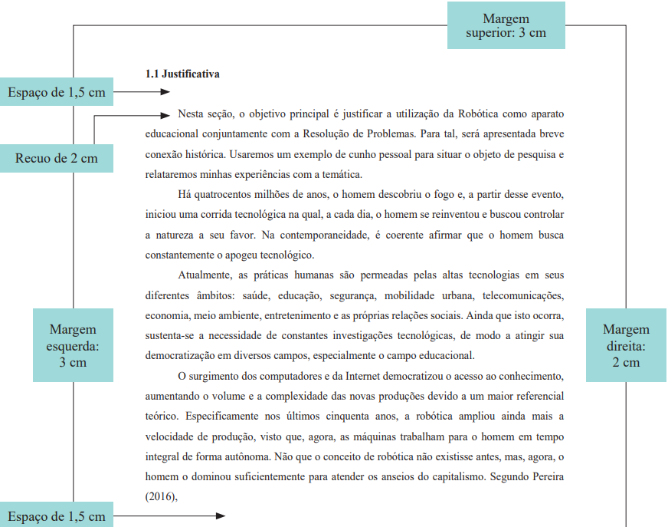

Exclua as informações acima.
Para mais informações consulte o Manual de Normalização de Trabalhos Acadêmicos.

Numeração progressiva, pág. 19.
Exclua as informações acima.
Para mais informações consulte o Manual de Normalização de Trabalhos Acadêmicos.

Modelo de alíneas e subalíneas, pág. 19.
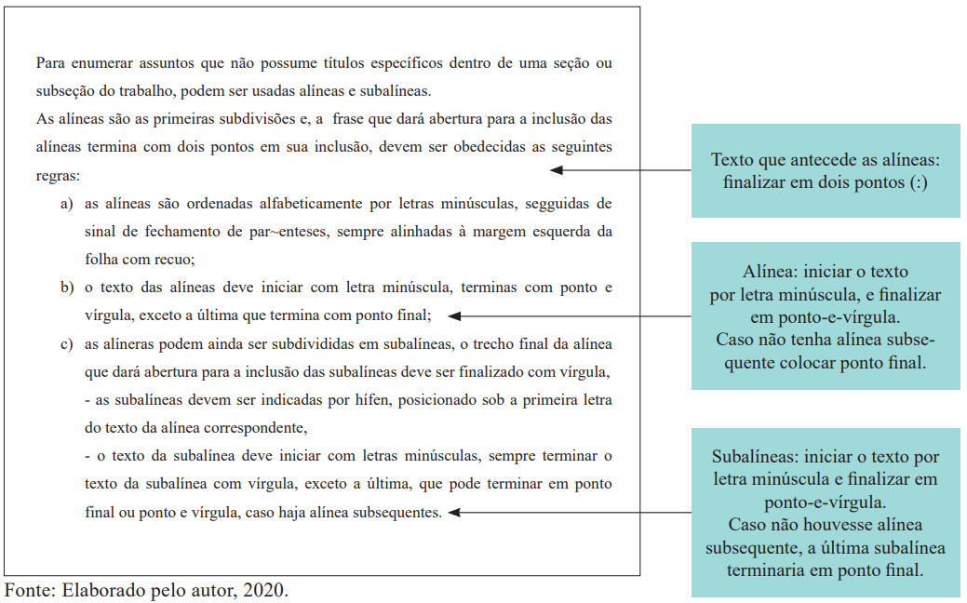

Exclua as informações acima.
Para mais informações consulte o Manual de Normalização de Trabalhos Acadêmicos.
1 INTRODUÇÃO

Este manual tem como objetivo orientar e normatizar as publicações técnico-científicas no âmbito do Instituto Federal de Educação Ciência e Tecnologia de Minas Gerais (IFMG) quanto ao emprego das normas da Associação Brasileira de Normas Técnicas (ABNT), aplicáveis à elaboração dos trabalhos acadêmicos (monografias, dissertações, teses, artigos científicos, relatórios de estágio, atividades avaliativas, etc.).
Embora o objetivo deste manual seja o esclarecimento de dúvidas comuns relativas à normalização dos trabalhos acadêmicos, por intermédio de uma linguagem mais acessível à comunidade escolar/acadêmica, aconselha-se que a consulta às normas da ABNT não seja dispensada, como também de outras obras que versam a respeito da redação técnico-científica. Como toda norma está sujeita a revisões, recomenda-se que sejam observadas as edições mais recentes quando da escrita dos trabalhos acadêmicos.

1.1 Justificativa

1.2 Objetivos

1.2.1 Objetivo geral

1.2.2 Objetivos específicos

1.3 Estrutura do relatório

2 REVISÃO BIBLIOGRÁFICA

